Progetto 1

1 Introduzione 3
1.1 Informazioni sul progetto 3
1.2 Abstract 3
1.3 Scopo 3
Analisi 4
1.4 Analisi del dominio 4
1.5 Analisi e specifica dei requisiti 4
1.6 Use case 6
1.7 Pianificazione 6
1.8 Analisi dei mezzi 6
1.8.1 Software 6
1.8.2 Hardware 6
2 Progettazione 7
2.1 Design dell’architettura del sistema 7
2.2 Design dei dati e database 7
2.3 Design delle interfacce 7
2.4 Design procedurale 7
3 Implementazione 8
4 Test 8
4.1 Protocollo di test 8
4.2 Risultati test 9
4.3 Mancanze/limitazioni conosciute 9
5 Consuntivo 9
6 Conclusioni 9
6.1 Sviluppi futuri 9
6.2 Considerazioni personali 9
7 Bibliografia 9
7.1 Bibliografia per articoli di riviste: 9
7.2 Bibliografia per libri 9
7.3 Sitografia 9
8 Allegati 10

Introduzione

Informazioni sul progetto
In questo capitolo raccogliere le informazioni relative al progetto, ad esempio:
- Allievo/i e docente/i coinvolti nel progetto e rispettivi ruoli,
- scuola ,sezione, materia/e,
- date di inizio e termine di consegna,
- …

Abstract
E’ una breve e accurata rappresentazione dei contenuti di un documento, senza notazioni critiche o valutazioni. Lo scopo di un abstract efficace dovrebbe essere quello di far conoscere all’utente il contenuto di base di un documento e metterlo nella condizione di decidere se risponde ai suoi interessi e se è opportuno il ricorso al documento originale.

Può contenere alcuni o tutti gli elementi seguenti:
- Background/Situazione iniziale
- Descrizione del problema e motivazione: Che problema ho cercato di risolvere? Questa sezione dovrebbe includere l'importanza del vostro lavoro, la difficoltà dell'area e l'effetto che potrebbe avere se portato a termine con successo.
- Approccio/Metodi: Come ho ottenuto dei progressi? Come ho risolto il problema (tecniche…)? Quale è stata l’entità del mio lavoro? Che fattori importanti controllo, ignoro o misuro?
- Risultati: Quale è la risposta? Quali sono i risultati? Quanto è più veloce, più sicuro, più economico o in qualche altro aspetto migliore di altri prodotti/soluzioni?

Esempio di abstract:

As the size and complexity of today’s most modern computer chips increase, new techniques must be developed to effectively design and create Very Large Scale Integration chips quickly. For this project, a new type of hardware compiler is created. This hardware compiler will read a C++ program, and physically design a suitable microprocessor intended for running that specific program. With this new and powerful compiler, it is possible to design anything from a small adder, to a microprocessor with millions of transistors. Designing new computer chips, such as the Pentium 4, can require dozens of engineers and months of time. With the help of this compiler, a single person could design such a large-scale microprocessor in just weeks.

Scopo
Lo scopo del progetto (scopi didattici/scopi operativi). Dovrebbe descrivere il mandato, ma non vanno ricopiate le informazioni del quaderno dei compiti (che va invece allegato).

Analisi

Analisi del dominio
A scuola ci è stato richiesto per il modulo di progetti di realizzare un form per la registrazione di nuovi utenti. Lo scopo di questo progetto è quello di salvare su file esterni di formato CSV tutte le registrazioni che sono state effettuate. Le registrazioni devono essere salvate in due file distinti.

Analisi e specifica dei requisiti
Il committente richiede una struttura di pagine web che permettano la registrazione di utenti. La registrazione deve essere svolta in un form dove vengono richiesti campi obbligatori (Nome, Cognome, Data di nascita, Indirizzo, No. Civico, Città, Nap, No Telefono, E-mail, Genere) e non obbligatori (Hobby, Professione). Se tutti i campi obbligatori non sono compilati non si può procedere. Una volta che tutti i campi obbligatori sono stati riempiti si può cliccare sul bottone “avanti”. Una volta cliccato su “avanti” verranno visualizzati tutti i dati appena immessi e si avrà la possibilità di modificare le informazioni tramite il bottone “modifica” oppure procedere e confermare quindi i dati tramite il bottone “avanti”. A questo punto i dati verranno salvati in due file distinti di formato csv. Il primo file “Registrazioni_tutte.csv” contiene tutte le registrazioni. Il secondo file “Registrazione_aaaa-mm-yy.csv” e viene creato una volta al giorno. Entrambi i file se non esistono già vengono creati. Dopo aver premuto il bottone “avanti” l’utente verrà riportato ad una pagina che mostra i dati che sono stati inseriti e salvati nei file. Questa pagina contiene inoltre un bottone “Home” per tornare alla pagina iniziale di benvenuto.L’utente dovrebbe interagire in modo semplice ed efficace senza necessitare l’intervento di terzi. Il prodotto dovrà avere un interfaccia che permetta all’utente di muoversi in modo autonomo.

ID: REQ-01
Nome | Pagina di benvenuto
Priorità | 2
Versione | 1.0
Note | La pagina deve presentare un bottone che permette lo spostamento alla pagina di registrazione
Sotto requisiti
001 | Bottone “registrati” per il cambio pagina

ID: REQ-02
Nome | Pagina di registrazione
Priorità | 1
Versione | 1.0
Note | Si necessita una pagina che contenga i campi di registrazione
Sotto requisiti
001 | Campi obbligatori (Nome, Cognome, Data di nascita, Indirizzo, No. Civico, Città, Nap, No Telefono, E-mail, Genere)
002 | I campi obbligatori devono essere segnalati con il carattere asterisco “*”
003 | Campi non obbligatori (Hobby, Professione)
004 | Bottone “avanti” per procedere al controllo dei dati inseriti
005 | Bottone “cancella” per cancellare tutti i dati inseriti
006 | Non si può procedere se tutti i campi obbligatori non sono compilati

ID: REQ-03
Nome | Convalida dati
Priorità | 1
Versione | 1.0
Note | Convalidazione dei dati lato server. È necessaria la pagina di registrazione
Sotto requisiti
001 | Il campo Nome, Cognome, Città, Indirizzo, No Civico, deve essere di tipo testo
002 | Il campo E-mail deve contenere la struttura testo@testo.testo
003 | I campi non obbligatori hobby e professione sono di tipo testo
004 | Il campo No di telefono è di tipo testo ma deve contenere solo cifre spazi e trattini
005 | Il campo Nap deve essere di tipo numerico e composto da 5 cifre
006 | Il genere deve essere un campo di tipo testo che accetta solo “M” o “F”

ID: REQ-04
Nome | Conferma dati
Priorità | 1
Versione | 1.0
Note | Visualizzazione dei dati appena inseriti ed eventuale modifica o conferma
Sotto requisiti
001 | Bottone “modifica” per modificare i dati
002 | Bottone “avanti” per procedere al salvataggio dei dati
003 | I dati sono visualizzati come stringa

ID: REQ-05
Nome | Codice lato server
Priorità | 1
Versione | 1.0
Note | Scrittura del codice lato server
Sotto requisiti
001 | Struttura completa del sito
002 | Si necessita il codice per scrivere nei file csv (lato server)
003 | Si necessita il codice per leggere dai file csv (lato server)

ID: REQ-06
Nome | Scrittura dati
Priorità | 1
Versione | 1.0
Note | Scrittura dopo la conferma dei dati dell’utente nei file csv
Sotto requisiti
001 | File CSV dove salvare i dati
002 | Se i file csv non esistono bisogna crearli
003 | File CSV per salvare tutte le registrazioni di nome ”Registrazioni_tutte.csv”
003 | File CSV per salvare le registrazioni giornaliere di nome ”Registrazione_aaaa-mm-gg.csv”
005 | Il file giornaliero deve essere creato ogni giorno
006 | I dati sono visualizzati come stringa

ID: REQ-07
Nome | Creazione pagina di ricapitalizzazione dei dati inseriti
Priorità | 1
Versione | 2.0
Note | I dati inseriti vanno salvati in due file CSV distinti
Sotto requisiti
001 | File csv da cui estrarre i dati inerenti all’utente
002 | Bottone “Home” per tornare alla pagina di benvenuto

Spiegazione elementi tabella dei requisiti:

ID: identificativo univoco del requisito
Nome: breve descrizione del requisito
Priorità: indica l’importanza di un requisito nell’insieme del progetto, definita assieme al committente. Ad esempio poter disporre di report con colonne di colori diversi ha priorità minore rispetto al fatto di avere un database con gli elementi al suo interno. Solitamente si definiscono al massimo di 2-3 livelli di priorità.
Versione: indica la versione del requisito. Ogni modifica del requisito avrà una versione aggiornata.
Sulla documentazione apparirà solamente l’ultima versione, mentre le vecchie dovranno essere inserite nei diari.
Note: eventuali osservazioni importanti o riferimenti ad altri requisiti.
Sotto requisiti: elementi che compongono il requisito.

Use case
I casi d’uso rappresentano l’interazione tra i vari attori e le funzionalità del prodotto.

Pianificazione
Prima di stabilire una pianificazione bisogna avere almeno una vaga idea del modello di sviluppo che si intende adottare. In questa sezione bisognerà inserire il modello concettuale di sviluppo che si seguirà durante il progetto. Gli elementi di riferimento per una buona pianificazione derivano da una scomposizione top-down della problematica del progetto.

La pianificazione può essere rappresentata mediante un diagramma di Gantt:

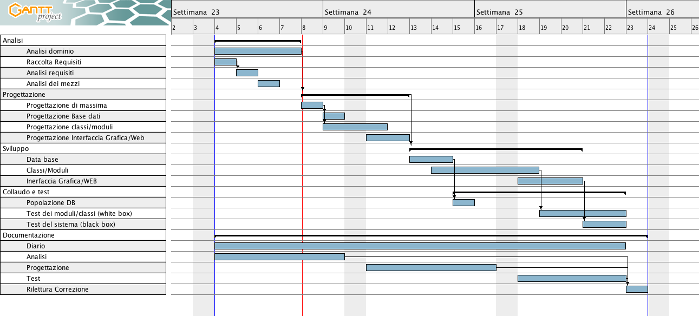
Figura 1: Esempio di diagramma di Gantt.

Se si usano altri metodi di pianificazione (es scrum), dovranno apparire in questo capitolo.

Software
I software che sono stati utilizzati per la realizzazione di questo progetto sono:
- Sublime Text 3
- GanttProject
- Microsoft Word 2013
- Microsoft Powerpoint 2013
- Microsoft Excel 2013
- Apache Webserver 2.4.27
- Php 7.1.9
- Strumento di cattura

Hardware
Questo prodotto può essere eseguito su ogni computer munito di webserver e server php. Inoltre è necessario un qualsiasi motore di ricerca per accedere alle varie pagine.

Progettazione
Questo capitolo descrive esaustivamente come deve essere realizzato il prodotto fin nei suoi dettagli. Una buona progettazione permette all’esecutore di evitare fraintendimenti e imprecisioni nell’implementazione del prodotto.

Design dell’architettura del sistema
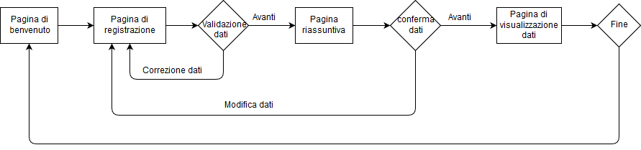

Dopo aver inserito i dati nella pagina di registrazione viene fatta una verifica locale della sintassi dei vari campi. Se i campi non rispettano la forma corretta non è possibile proseguire fino alla modifica corretta della sintassi. Se la sintassi è corretta si può proseguire con il bottone “avanti”. Successivamente viene fatto un secondo controllo lato server. Se il controllo lato server è negativo si possono modificare i dati sbagliati, se il controllo va a buon fine invece si arriva alla pagina riassuntiva. Alla pagina riassuntiva si può confermare i dati o decidere di modificarli e tornare quindi alla pagina di registrazione. Se avviene una conferma dei dati si può tornare alla pagina di benvenuto tramite un bottone.

Design dei dati e database
I dati vengono salvati in due file di formato csv distinti:
- Il file contente tutte le registrazioni degli utenti di nome “Registrazioni_tutte.csv”.
- Il file contente tutte le registrazioni giornaliere degli utenti di nome “Registrazione_aaaa-mm-yy.csv”

In entrambi i file di formato csv ho deciso di aggiungere un campo denominato “id”, così da rendere univoco ogni record del file. Questa aggiunta è pensata anche per una futura implementazione al progetto di un database.
Design dei dati nel file “Registrazioni_tutte.csv”.
Nome colonna | Formato valori (esempi)
Id | “1”
Nome | “Nome”
Cognome | “Cognome”
Data_nascita | “aaaa-mm-dd”
Indirizzo | “Indirizzo”
No_civico | “10”
Citta | “Città”
Nap | “000 000 00 00”
No_telefono | “0000”
Email | “esempio@esempio.esempio”
Genere | “M”
Hobby | “Hobby”
Professione | “Professione”
Data_iscrizione | “aaaa-mm-dd”

Design dei dati nel file “Registrazione_aaaa-mm-yy.csv”
Nome colonna | Formato valori (esempi)
Id | “1”
Nome | “Nome”
Cognome | “Cognome”
Data_nascita | “aaaa-mm-dd”
Indirizzo | “Indirizzo”
No_civico | “10”
Citta | “Città”
Nap | “000 000 00 00”
No_telefono | “0000”
Email | “esempio@esempio.esempio”
Genere | “M”
Hobby | “Hobby”
Professione | “Professione”

Design delle interfacce
La pagina di benvenuto presenta un titolo con sotto una breve introduzione testuale. Sotto all’introduzione vi è il bottone per accedere alla pagina di registrazione.
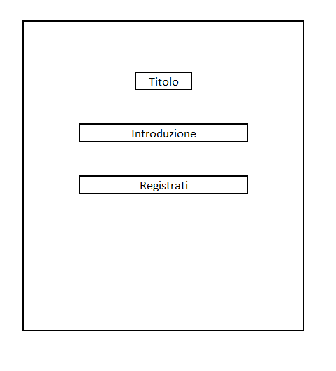

La pagina di registrazione presenta tutti i campi. Quelli segnati con il carattere “*” sono obbligatori. Alla destra del nome del campo vi è un input in cui poter immettere il valore. Il bottone “cancella” e il bottone avanti sono situati sotto
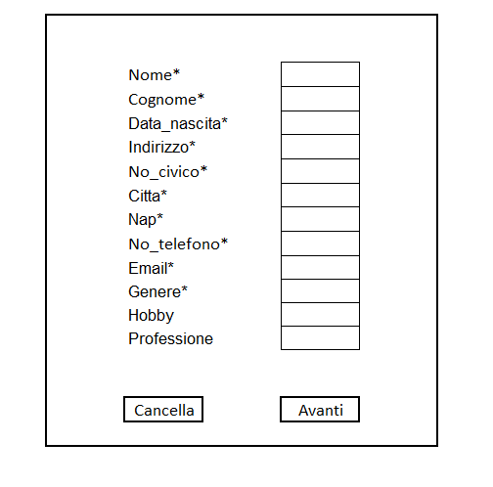

La pagina di riassunto stampa i campi con i rispettivi valori inseriti dall’utente in precedenza. In basso vi è il bottone “modifica” e il bottone “avanti”.
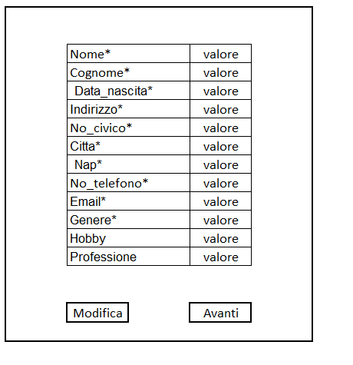

L’ultima pagina di visualizzazione dati giornalieri presenta una griglia con le varie registrazioni giornaliere e un bottone per ritornare alla pagina di benvenuto.
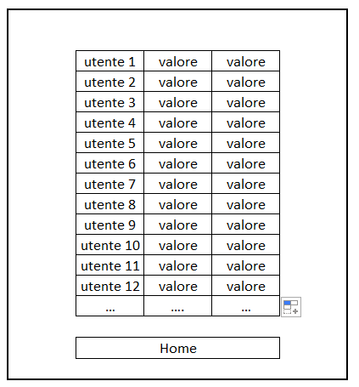

Design procedurale
Descrive i concetti dettagliati dell’architettura/sviluppo utilizzando ad esempio:
- Diagrammi di flusso e Nassi.
- Tabelle.
- Classi e metodi.
- Tabelle di routing
- Diritti di accesso a condivisioni …

Questi documenti permetteranno di rappresentare i dettagli procedurali per la realizzazione del prodotto.

Implementazione
In questo capitolo dovrà essere mostrato come è stato realizzato il lavoro. Questa parte può differenziarsi dalla progettazione in quanto il risultato ottenuto non per forza può essere come era stato progettato.
Sulla base di queste informazioni il lavoro svolto dovrà essere riproducibile.
In questa parte è richiesto l’inserimento di codice sorgente/print screen di maschere solamente per quei passaggi particolarmente significativi e/o critici.
Inoltre dovranno essere descritte eventuali varianti di soluzione o scelte di prodotti con motivazione delle scelte.
Non deve apparire nessuna forma di guida d’uso di librerie o di componenti utilizzati. Eventualmente questa va allegata.
Per eventuali dettagli si possono inserire riferimenti ai diari.

Test

Protocollo di test
Definire in modo accurato tutti i test che devono essere realizzati per garantire l’adempimento delle richieste formulate nei requisiti. I test fungono da garanzia di qualità del prodotto. Ogni test deve essere ripetibile alle stesse condizioni.

Test Case:  Riferimento: | TC-001  REQ-012 | Nome: | Import a card with KIC, KID and KIK keys, but not shown with the GUI
Descrizione: | Import a card with KIC, KID and KIK keys with no obfuscation, but not shown with the GUI
Prerequisiti: | Store on local PC: Profile_1.2.001.xml (appendix n_n) and Cards_1.2.001.txt (appendix n_n).  PIN (OTA_VIEW_PIN_PUK_KEY) and ADM (OTA_VIEW_ADM_KEY) user right not set.
Procedura: | - Go to “Cards manager” menu,  in main page click “Import Profiles” link,  Select the “1.2.001.xml” file,  Import the Profile  - Go to “Cards manager” menu,  in main page click “Import Cards” link,  Select the “1.2.001.txt” file,  Delete the cards,  Select the “1.2.001.txt” file,  Import the cards  - Research the “41795924770” Card,  Click the imsi card link  Check the card details  - Execute the SQL:  SELECT imsi, dir, keyset, cntr, rawtohex(kickey), rawtohex(kidkey), rawtohex(kikkey), rawtohex(chv), rawtohex(dap)FROM otacardkey a where imsi='340041795924770' ORDER BY keyset;
Risultati attesi: | Keys visible in the DB (OtaCardKey) but not visible in the GUI (Card details)

Risultati test
Tabella riassuntiva in cui si inseriscono i test riusciti e non del prodotto finale. Se un test non riesce e viene corretto l’errore, questo dovrà risultare nel documento finale come riuscito (la procedura della correzione apparirà nel diario), altrimenti dovrà essere descritto l’errore con eventuali ipotesi di correzione.

Mancanze/limitazioni conosciute
Descrizione con motivazione di eventuali elementi mancanti o non completamente implementati, al di fuori dei test case. Non devono essere riportati gli errori e i problemi riscontrati e poi risolti durante il progetto.

Consuntivo
Consuntivo del tempo di lavoro effettivo e considerazioni riguardo le differenze rispetto alla pianificazione (cap 1.7) (ad esempio Gannt consuntivo).

Conclusioni
Quali sono le implicazioni della mia soluzione? Che impatto avrà? Cambierà il mondo? È un successo importante? È solo un’aggiunta marginale o è semplicemente servita per scoprire che questo percorso è stato una perdita di tempo? I risultati ottenuti sono generali, facilmente generalizzabili o sono specifici di un caso particolare? ecc

Sviluppi futuri
Migliorie o estensioni che possono essere sviluppate sul prodotto.

Considerazioni personali
Cosa ho imparato in questo progetto? ecc

Bibliografia

Bibliografia per articoli di riviste:
- Cognome e nome (o iniziali) dell’autore o degli autori, o nome dell’organizzazione,
- Titolo dell’articolo (tra virgolette),
- Titolo della rivista (in italico),
- Anno e numero
- Pagina iniziale dell’articolo,

Bibliografia per libri
- Cognome e nome (o iniziali) dell’autore o degli autori, o nome dell’organizzazione,
- Titolo del libro (in italico),
- ev. Numero di edizione,
- Nome dell’editore,
- Anno di pubblicazione,
- ISBN.

Sitografia
- https://www.draw.io/, Draw.io, dal 21.09.2018 al

Esempio:
- http://standards.ieee.org/guides/style/section7.html, IEEE Standards Style Manual, 07-06-2008.

Allegati
Elenco degli allegati, esempio:
- Diari di lavoro
- Codici sorgente/documentazione macchine virtuali
- Istruzioni di installazione del prodotto (con credenziali di accesso) e/o di eventuali prodotti terzi
- Documentazione di prodotti di terzi
- Eventuali guide utente / Manuali di utilizzo
- Mandato e/o Qdc
- Prodotto
- …

